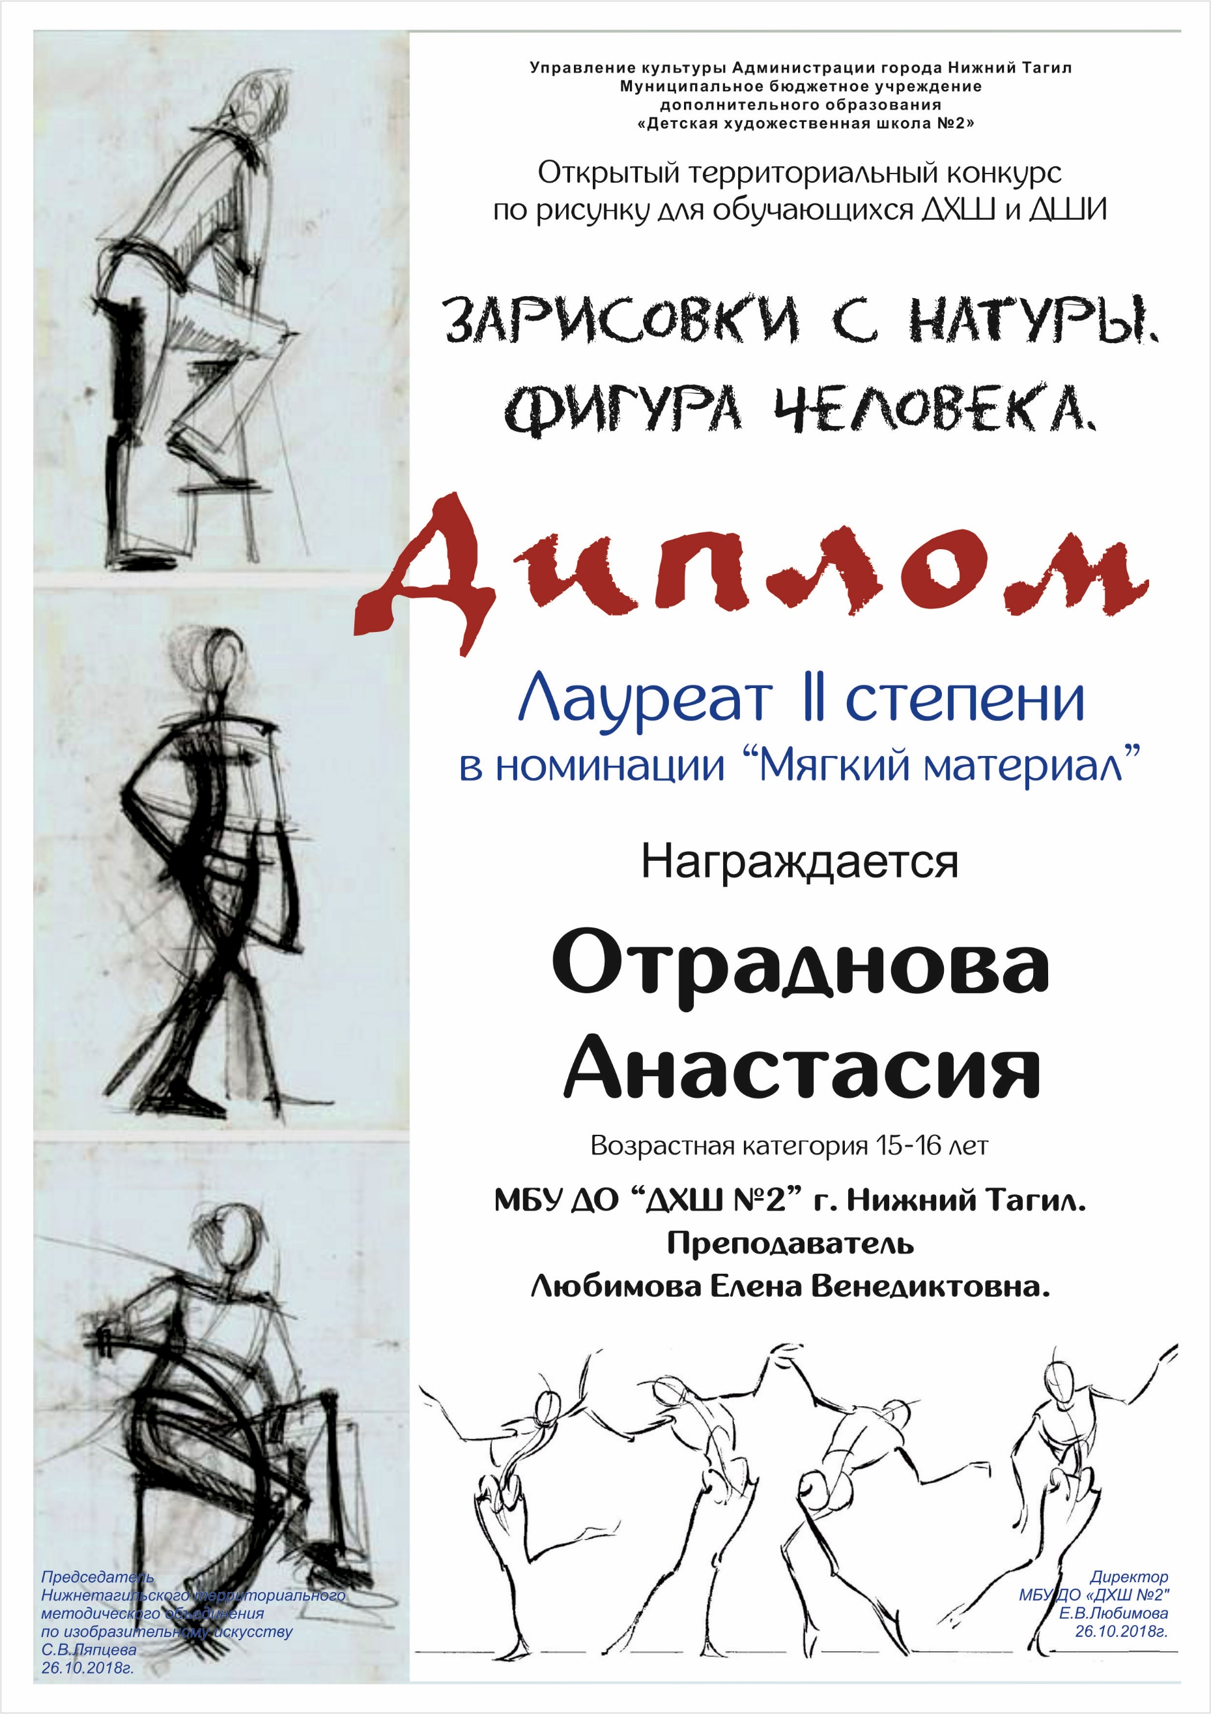

**Поздравляем!**

**Лауреат 1 степени**

*Евдокимова Полина (акварель)*

**Лауреат 2 степени**

*Перетягина Людмила (графитный карандаш)*

**Лауреат 3 степени**

*Евдокимова Полина (графитный карандаш)*

*Перетягина Людмила (акварель)*

*Правило Полина*

*Южакова Дарья*

*Ярцева Мила*

**Дипломант**

*Паймушина Яна, Васенькова Диана, Крупинина Маиса, Крутикова Анастасия, Сивенкова Яна, Тимошевская Полина, Ярцева Мила*

,